Temat:  ¿ Zaproszenie na urodziny?  Hiszpańska wersja Happy birthday:  https://www.youtube.com/watch?v=9zXq5DbsfVU | 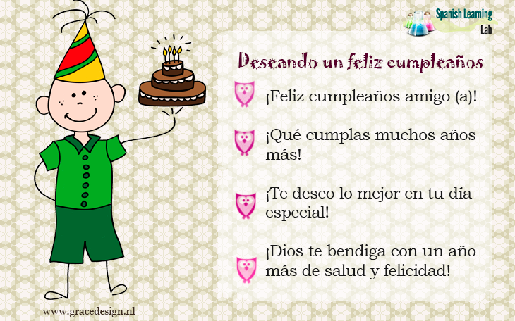
ZADANIE 1:przeczytaj na głos słówka ze słowniczka. W nawiasie napisałam jak się czyta. Następnie przeczytaj na głos dialogi 1 i 2
SŁOWNICZEK  celebrar (selebrar) – świętować  cuando (kłando) – kiedy  es - jest  tu – twoje  mi – moje  cumpleanos (kumpleańos)– urodziny  mańana - jutro  te - ciebie  SU – jego, jej  en - w  cumplir (kumpli) - kończyć  invitar a – zapraszać na  querer (ke rer)– chcieć  Yo quiero (jo kiero) – ja chcę  Tu quieres (tu kieres)– ty chcesz  para – dla  el mes – miesiąc  el regalo – prezent  la fiesta – swięto, party  desear - życzyć | Dialogo 1  - Hola, Pablo. ¿Cuándo es tu cumpleaños?  - Mi cumpleaños es el 23 de enero.  ¿El 23 de enero? ¡Eso es mañana!  Dialogo 2  -Hola, Paula. ¿Qué haces por aquí? ¿Quieres comprar algo?  - Dos regalos: un regalo para una amiga y otro regalo para mi padre.  - ¿Cuántos años tiene tu amiga?  - Tiene 22 años.  - ¿Y qué le gusta?  - Le gusta mucho la música. Está estudiando en una escuela de música y toca la guitarra muy bien  - Puedes regalarle un disco de música  - Buena idea. Gracias. ¡Eres un experto en regalos!  Ja zapraszam – yo invito  Ja obdarowuję – yo regalo  Ja chcę podarować – yo qui ero regalar

Uwaga ! po polsku mówimy “kiedy są twoje urodziny” , w jezyku hiszpańskim “kiedy jest twoje urodziny”
ZADANIE 2: Wejdź na stronę i przetłumacz następujące zdania. Po kliknięciu potwierdzenia, tłumaczenia automatycznie zostaną przesłane do mnie.
https://forms.gle/ccbmqdSuCFA3MUkX8
Nie przejmuj się akcentami nad literkami, znakami zapytania na początku. Skoncentruj się proszę na odmianie czasownika, np. yo es cucho
- Matwiszyn

